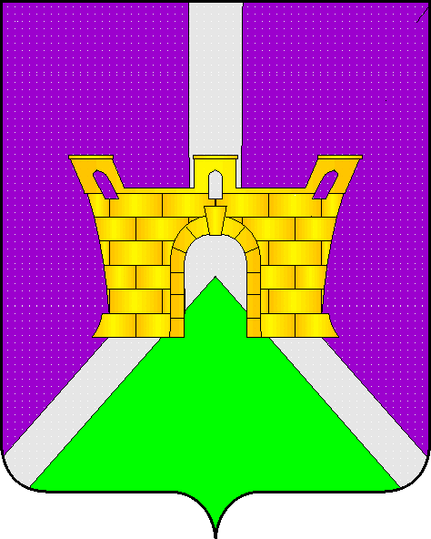

УПРАВЛЕНИЕ ОБРАЗОВАНИЕМ
АДМИНИСТРАЦИИ МУНИЦИПАЛЬНОГО ОБРАЗОВАНИЯ
УСТЬ-ЛАБИНСКИЙ РАЙОН

П Р И К А З

от 17.03.2025 Г. № 147-П

город Усть-Лабинск

о проведении Ι этапа Общероссийской антинаркотической акции «Сообщи, где торгуют смертью»

В целях повышения эффективности деятельности по предупреждению и пресечению правонарушений, связанных с незаконным оборотом наркотиков, в образовательных учреждениях, на основании письма министерства образования, науки и молодежной поли ГБОУ «Центр диагностики и консультирования» Краснодарского края от 14.03.2025 г.№ 40 «В отношении Общероссийской антинаркотической акции «Сообщи, где торгуют смертью», приказываю:
Руководителям образовательных организаций:
  - Организовать в образовательных организациях в период с 24 марта по 04 апреля проведение Ι этапа Общероссийской антинаркотической акции «Сообщи, где торгуют смертью» (далее- Акция).
обеспечить:
  - участие учащихся и педагогических работников в проведении Акции;
  - организацию и проведение мероприятий по профилактике употребления психоактивных веществ, пропаганде здорового образа жизни,
  - информирование общественности о проведении Акции, используя различные формы пропаганды (листовки, флаеры, стикеры, стенды и др.), в сети Интернет, на официальных сайтах, в том числе через родительские собрания;
  - . распространение агитационных материалов (памятки, листовки) по вопросам профилактики наркомании, употребления наркотических веществ;
  - . размещение на информационных стендах в образовательные организации телефонов дежурной части Отдела МВД России по Усть – Лабинскому району - 8(86135)4-00-24
Аналитический и статистический отчет о мероприятиях, проведенных в рамках акции, необходимо предоставить в формате word на электронную почту orehowa.sveta-orehova@yandex.ru и нарочно до 05 04.2025 г. (форму отчета прилагаем).

- Контроль за выполнением настоящего приказа возложить на главного специалиста управления образованием С.Н.Орехову.

- Приказ вступает в силу со дня его подписания.

Начальник управления образованием
администрации муниципального
образования Усть-Лабинский район А.А.Баженова

Орехова С. Н.
8-918-347-84-89

Приложение № 1
к приказу управления образованием
администрации МО Усть−Лабинский район
от 17.03.2025 г. № 147-П

Форма предоставления статистического отчета
о проведении Ι этапа Общероссийской антинаркотической акции «Сообщи, где торгуют смертью»

Вид информации | количество
Количество поступивших обращений граждан и организаций всего, в том числе
На телефонные номера
На Интернет-сайты
иным способом
количество проведенных мероприятий: лекций, семинаров, бесед и.т,д
хват мероприятиями всех целевых групп (количество):
дети
родители
педагоги
количество проведенных родительских собраний

